onglet Insertion
groupe En-tête et pied de page
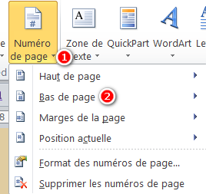
Numéro de page (clic sur le triangle ❶)
Il y a beaucoup de choix pour numéroter
Tu peux en essayer plusieurs pour te faire une idée
Pour moi, je ne me pose plus de questions, je prends par habitude Bas de page ❷

Choisis dans la galerie le style que tu veux appliquer, ils sont nombreux, cliques sur l’ascenseur ❸ pour les voir tous.
Pour cet exemple, j’ai choisis Ruban. Comme j’ai choisis Bas de page, il va se loger dans le pied de page.
Si c’est à ton goût, tu cliques sur Fermer l’en-tête et le pied de page, sinon tu choisis un autre style.
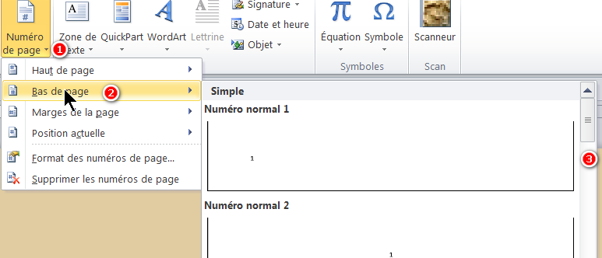

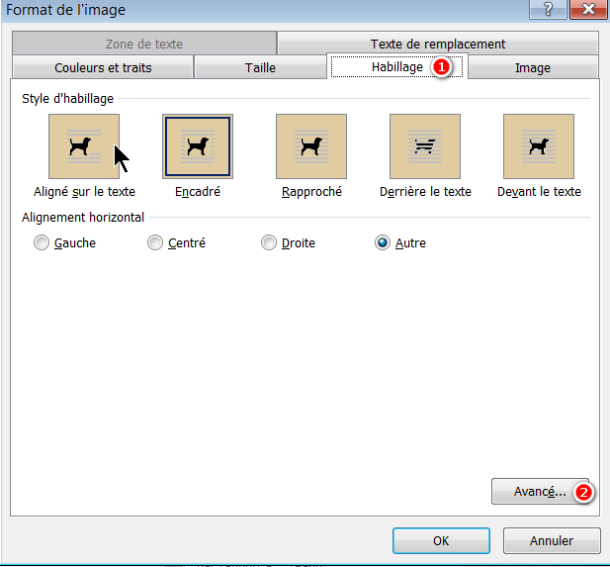
J’ai fait un oubli, et de taille !
Il se peut qu’une fois ton image placée, tu ne désires pas quelle se déplace au fur et à mesure que tu ajouteras du texte. Tu peux la replacer avec la souris.
Ou à l’aide de l’option décrite ci-dessous :
Clic droit dans l’image
Format de l’image
Habillage ❶
Avancé ❷

Position
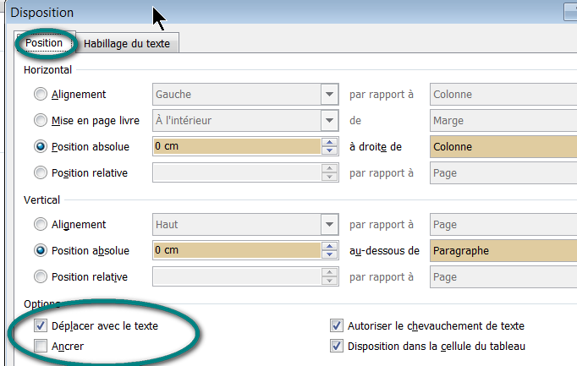
Décocher Déplacer avec le texte.

